Puščica v obliki strele sredi trikotnika opozarja uporabnika, da je v notranjosti ogrodja naprave prisotna nevarna neizolirana napetost, ki je lahko dovolj velika, da je nevarna zanj.
Klicaj sredi trikotnika opozarja uporabnika na pomembna navodila za delovanje in vzdrževanje (servisiranje) naprave, ki jih najdete v priloženi literaturi.
PAZLJIVO!
- NE odstranite pokrova ali zadnjega dela, da ne povzročite električnega udara. V notranjosti ni nobenih delov, ki bi jih lahko popravil uporabnik. Za vsa popravila se obrnite na usposobljeno osebje pooblaščenega servisa. Pred kakršnimi koli popravljalnimi deli ali če naprave dalj časa ne uporabljate, jo izključite iz električne vtičnice.
- Proizvajalec ni odgovoren za škodo, ki nastane pri zamenjavi delov ali spreminjanju naprave, ki jih ni izvedel proizvajalec ali pooblaščeni servis.
- Za polnjenje naprave uporabljajte le polnilnik, ki je priložen v kompletu. V nasprotnem primeru lahko napravo poškodujete.
- Naprava NE SME biti priključena na polnilnik dlje od pričakovanega časa polnjenja, saj prekomerno polnjenje lahko skrajša življenjsko dobo baterije.

Kazalo
1. Spoznajte svojo napravo 3
1.1 Varnostna navodila 3
1.2 Vsebina paketa 3
1.3 Videz izdelka 4
2. Polnjenje naprave 5
3. Seznanjanje naprave 6
4. Splošne funkcije 6
5. Ponastavljanje nastavitev naprave 7
6. Odpravljanje težav 7
7. Priloga 8
7.1 Tehnične podrobnosti 8
7.2 Tehnična podpora in garancija 8
7.3 Izjava o odgovornosti 8

- Spoznajte svojo napravo

Zahvaljujemo se vam za nakup kompleta za prostoročno telefoniranje v avtomobilu Prestigio Bluetooth Car Kit. Izbrali ste odličen izdelek in upamo, da vas bo razveseljeval s svojimi sposobnostmi. Pred uporabo pozorno preberite navodila za uporabo in jih upoštevajte, da boste lahko izkoristili vse funkcije izdelka.

  - Varnostna navodila

Preden začnete uporabljati komplet za prostoročno telefoniranje v avtomobilu Prestigio Bluetooth Car Kit, se prepričajte, da so upoštevana vsa varnostna navodila. Da boste pravilno uporabljali napravo, upoštevajte vse postopke, ki so opisani v teh navodilih. Če ne boste vedeli, kako ukrepati v naslednjih najverjetneje tveganih primerih, lahko povzročite poškodbo ali poškodujete lastnino.

- NE poskušajte razstavljati ali spreminjati katerega koli dela naprave, ki ni opisan v teh navodilih.
- NE blokirajte ventilacijskih rež ali drugih odprtin.
- Naprava NE SME priti v stik z vodo ali drugimi tekočinami. Naprava NI odporna na nobeno tekočino. Če tekočina pride v notranjost naprave, jo takoj izključite z računalnika. Naprave ne smete več uporabljati, ker lahko pride do požara ali električnega udara. Obvestite prodajalca ali najbližji servisni center.
- Da ne boste povzročili električnega udara, naprave ne priključujte ali izključujte z mokrimi rokami.
Naprave NE postavljajte v bližino izvora toplote in je ne izpostavljajte ognju ali vročini.
- Naprave NE postavljajte v bližino naprav, ki oddajajo močno elektromagnetno polje. Izpostavljanje močnim magnetnim poljem lahko povzroči neprimerno delovanje ter poškodbo ali izgubo podatkov.

  - Vsebina paketa
Slika | Opis | Količina
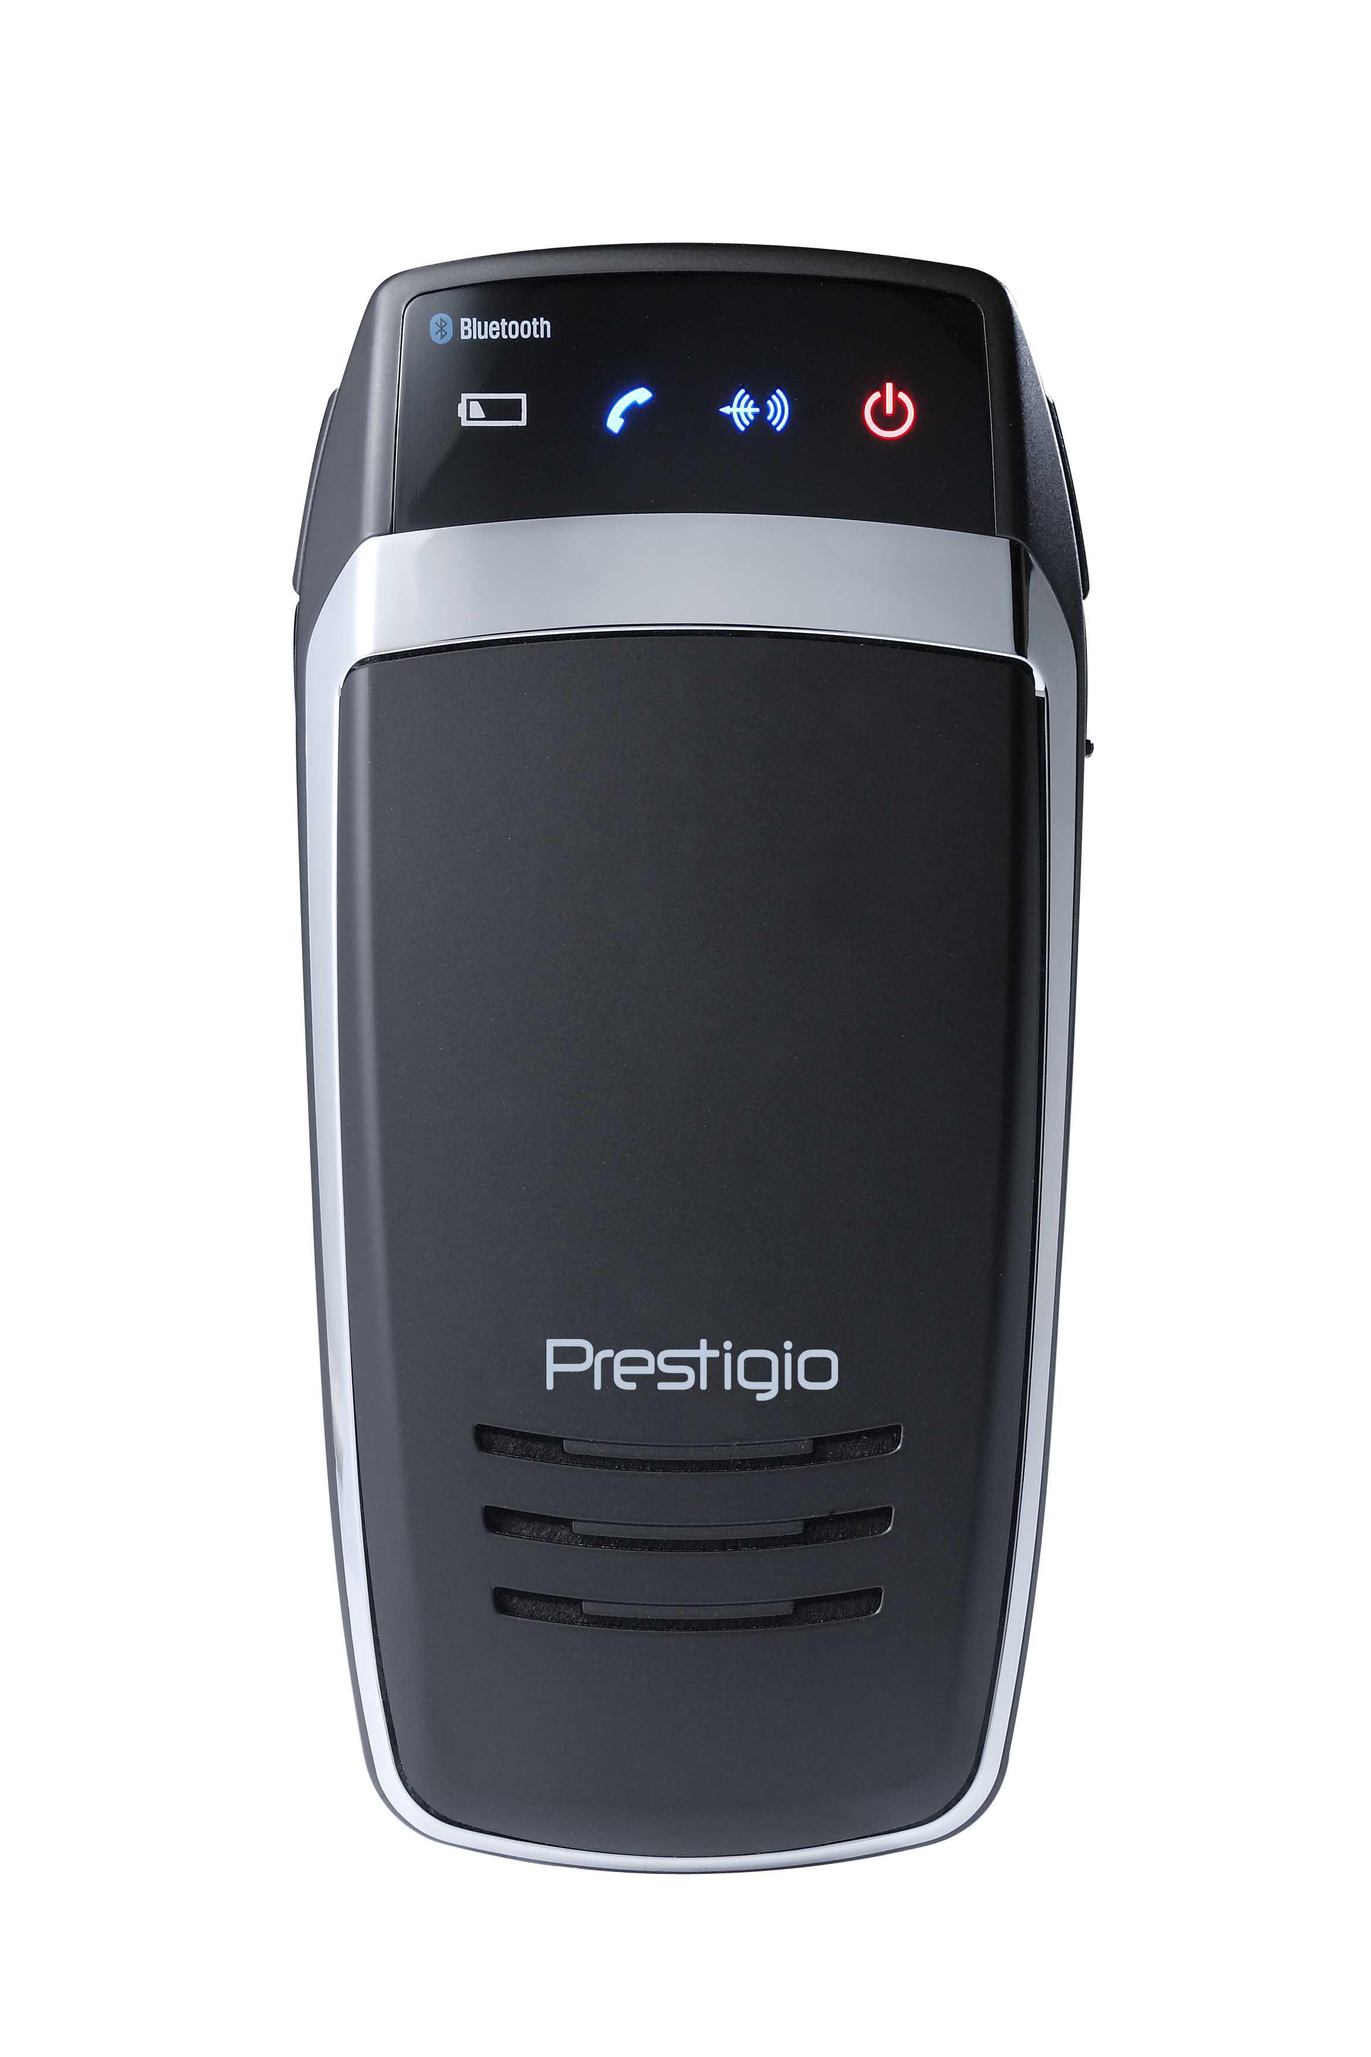 | Komplet Prestigio za prostoročno telefoniranje v avtomobilu Bluetooth | 1
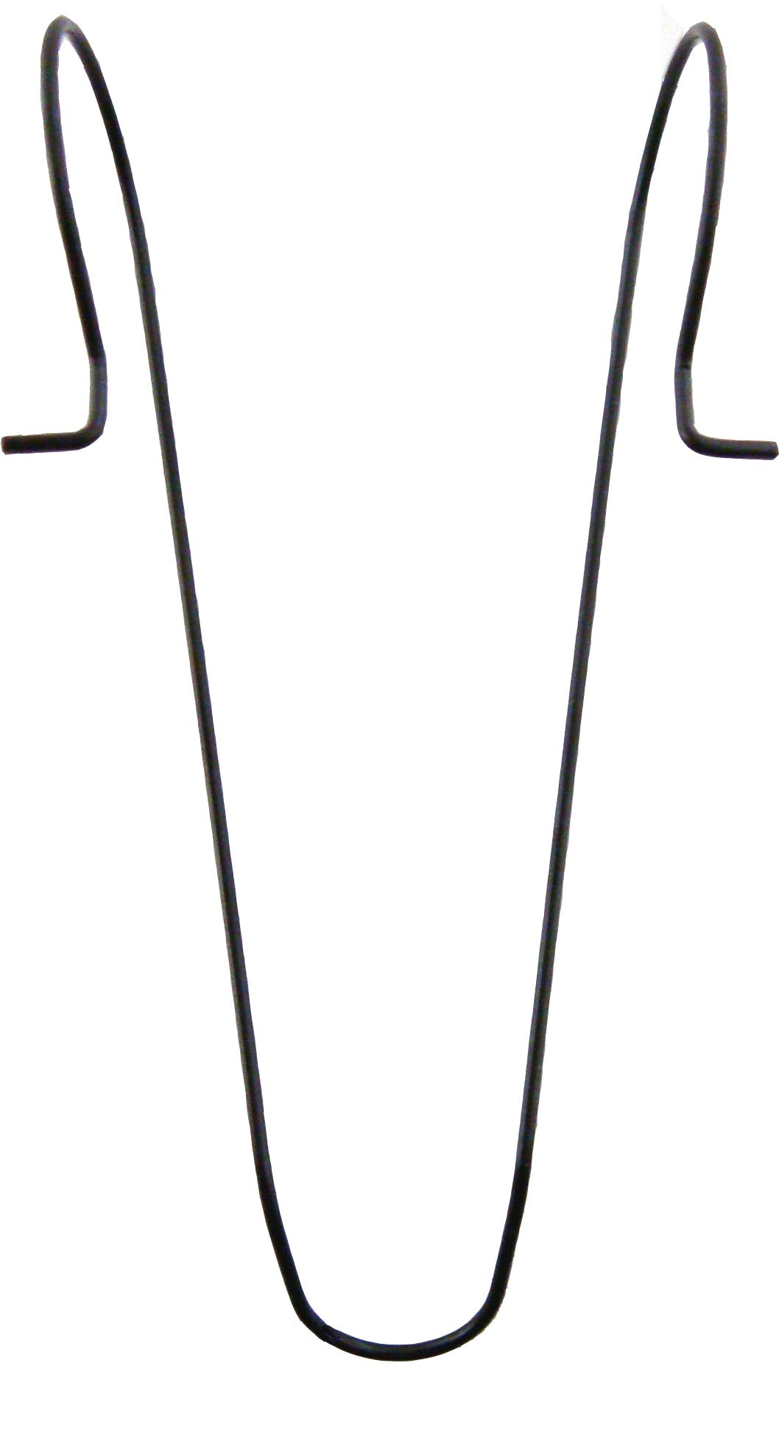 | Držalo za ogledalo | 1
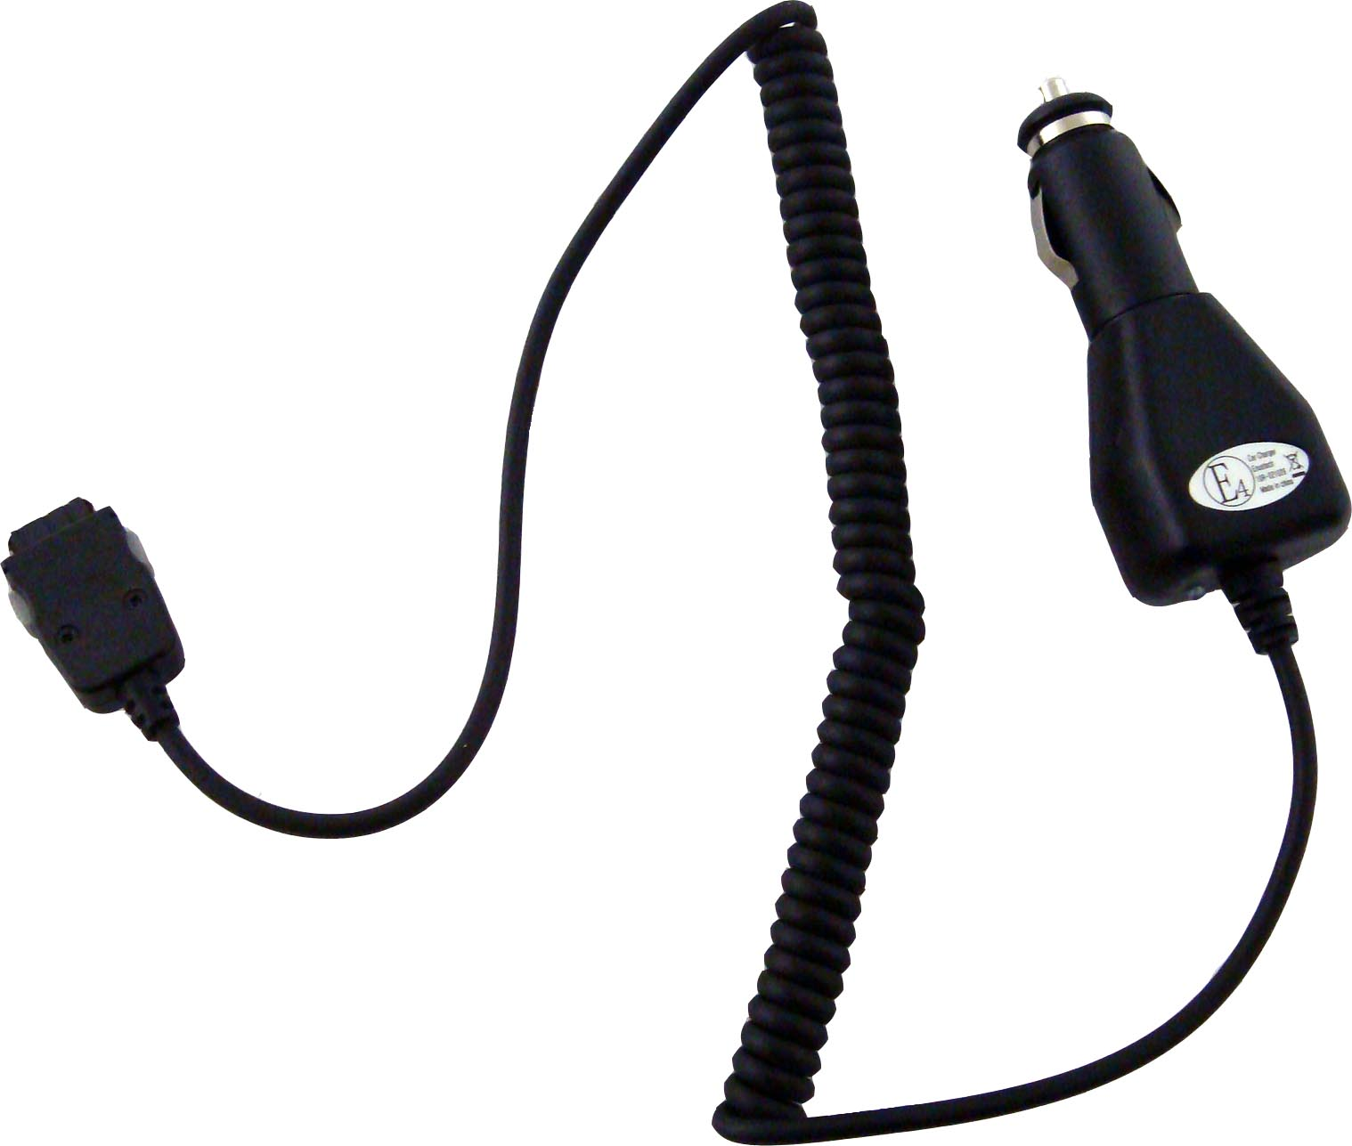 | Avtomobilski polnilnik | 1
 | Navodila za uporabo | 1
 | Zgoščenka z dokumentacijo | 1

  - Videz izdelka

Slike v teh navodilih služijo le za referenco. Izdelek bo mogoče videti nekoliko drugačen.
1
5
2
3
4
6
6
8
7
9

- LED-indikator za vklop
Ko je naprava vklopljena, sveti rdeče.
- LED-indikator Bluetooth
Stanje pripravljenosti: vsaki 2 sekundi 2-krat zasveti.
Stanje seznanjanja: nenehno utripa.
Aktivno stanje: ves čas sveti.
- LED-indikator stanja
Ko je naprava aktivna, sveti.
- LED-indikator za prazno baterijo
Zasveti, ko je baterija skoraj prazna.
- Mikrofon
Sprejema govor uporabnika.
- Gumbi za upravljanje glasnosti
Nastavitev glasnosti:
levi gumb – poveča glasnost
desni gumb – zmanjša glasnost
- Večnamenska tipka
Vklop naprave.
Vklop seznanjanja naprave.
Vklop/izklop stanja pripravljenosti.
- Vhod za polnjenje
Priklop za polnjenje na avtomobilskih napajalnikih.
- Zvočnik
Oddaja analogni/digitalni zvok.

- Polnjenje naprave

OPOZORILO!
Priporočamo, da komplet za prostoročno telefoniranje v avtomobilu Prestigio Bluetooth Car Kit pred prvo uporabo do konca napolnite. V nasprotnem primeru lahko skrajšate življenjsko dobo baterije.

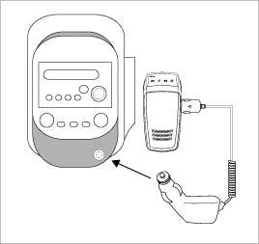 | - Priključek za polnjenje v avtomobilu priključite v vtičnico vozila.  - Drug konec priključite na komplet za prostoročno telefoniranje.  - Indikator na polnilniku med polnjenjem sveti rdeče, ko pa se naprava do konca napolni, zasveti zeleno.  - Naprava se do konca napolni v približno dveh urah.

OPOZORILO!
Če naprava ne deluje pravilno, jo takoj izključite in odklopite napajalnik. Naprave ne sme popravljati nepooblaščeni serviser, saj se tako lahko poškoduje.

- Seznanjanje naprave
- Pritisnite in 5 sekund pridržite gumb za zmanjšanje glasnosti, da vključite način seznanjanja.
- Gumb izpustite, ko LED-indikator Bluetooth začne utripati in oddaja zvočni signal.
OPOMBA: če postopek seznanjanja traja več kot 2 minuti, se bo naprava vklopila v stanje pripravljenosti. Po potrebi ponovite postopek.
- Komplet za prostoročno telefoniranje v avtomobilu Prestigio Bluetooth Car Kit povežite z želenim mobilnim telefonom. Nadaljnja navodila poiščite v priročniku za uporabo mobilnega telefona.
- Ko je zahtevana koda za vstop, v mobilni telefon vnesite 0000, da omogočite šifrirano povezavo.

- Splošne funkcije

- Vklop in izklop naprave
- Za vklop naprave pritisnite večnamenski gumb in ga 2 sekundi pridržite.
- Ponovno pritisnite gumb in ga 5 sekund pridržite, da izklopite napravo.
- Povezovanje naprave in mobilnega telefona
Na kratko pritisnite večnamenski gumb in ponovno vzpostavite prekinjeno povezavo.
- Prekinitev povezave med napravo in mobilnim telefonom
Hkrati pritisnite oba gumba za nastavljanje glasnosti in ju 1 sekundo pridržite, da prekinete povezavo med napravo in mobilnim telefonom. Ta funkcija je na voljo samo, kadar med napravama ni aktivnosti.
- Prejemanje klicev/končevanje klicev/glasovno izbiranje
- Na kratko pritisnite večnamenski gumb in sprejmite klic.
- Pritisnite večnamenski gumb in ga 2 sekundi pridržite ter končajte klic.
- Na kratko pritisnite večnamenski gumb in vklopite glasovno izbiranje, ko je naprava nedejavna.
- Preusmerjanje klicev
- Dvakrat na kratko pritisnite večnamenski gumb in telefonski klic preusmerite z mobilnega telefona na komplet za prostoročno telefoniranje.
- Ponovno dvakrat na kratko pritisnite gumb in preusmerite klic nazaj na mobilni telefon.
- Zavrnitev klica
Pritisnite in pridržite večnamenski gumb, da zavrnete vhodni klic, ne da bi ga sprejeli.
- Ponovno izbiranje zadnje telefonske številke
Dvakrat pritisnite večnamenski gumb in ponovno izberite zadnjo klicano ali sprejeto telefonsko številko.
- Povečanje/zmanjšanje glasnosti
Ko je naprava nedejavna ali med pogovorom, z gumboma za nastavljanje glasnosti ustrezno prilagodite glasnost zvonjenja ali zvočnika.
- Izklop/vklop zvoka
Za izklop zvoka hkrati pritisnite oba gumba za nastavljanje glasnosti. Ponovno pritisnite gumba in vklopite zvok.
- Samodejni izklop naprave
Če je naprava več kot 1 uro nedejavna, se bo samodejno izklopila.
- Samodejno vzpostavljanje povezave
Ko je komplet za prostoročno telefoniranje v avtomobilu Prestigio Car Kit vklopljen, bo samodejno vzpostavil povezavo z zadnjim sinhroniziranim mobilnim telefonom v dosegu.

- Ponastavljanje nastavitev naprave

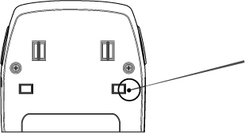 | Za ponastavitev tovarniških nastavitev kompleta za prostoročno telefoniranje v avtomobilu Prestigio Car Kit pritisnite gumb RESET, ki se nahaja na napravi, kot prikazuje slika.  OPOMBA: pri ponastavitvi se bodo vse shranjene sinhronizacije trajno izbrisale.

- Odpravljanje težav

Če komplet za prostoročno telefoniranje v avtomobilu Prestigio Car Kit ne deluje pravilno, si pomagajte s spodaj opisanimi postopki. Opozarjamo vas, da so spodnji postopki namenjeni le za odpravljanje enostavnih težav. Pri težjih napakah in za tehnično podporo se obrnite na vašega lokalnega prodajalca.

Težava | Rešitev/predlogi
Kompleta Prestigio Car Kit ni mogoče vklopiti. | Baterija naprave je mogoče izpraznjena. Preden vklopite napravo, jo napolnite.
Seznanjanje ni uspelo/naprava ne more opraviti postopka seznanjanja. | - Zmanjšajte razliko med napravama, tako da ju približate.  - Prepričajte se, da je gostiteljski mobilni telefon v načinu seznanjanja z vmesnikom bluetooth.  - Obe napravi odmaknite od električnih naprav, ki oddajajo močne mikrovalove ali elektromagnetno polje, kot so mikrovalovne pečice, radijske postaje itd.
Komplet Prestigio Car Kit ne sprejema telefonskih klicev. | Preverite, ali je gostiteljski mobilni telefon vklopljen in ima omogočen vmesnik bluetooth.
Gumbi kompleta Prestigio Car Kit ne delujejo pravilno. | - Pred uporabo morate napravo napolniti.  - Ponastavite tovarniške nastavitve naprave.

- Priloga

  - Tehnične podrobnosti

Združljivost z vmesnikom Bluetooth | Bluetooth 2.0
Moč oddajanja | Razred 2 (največ +4 dBm)
Občutljivost sprejemnika | -82 dBm
Doseg delovanja | Do 10 metrov
Varnost | 128-bitno šifriranje
Podprt profil | Profil s slušalko, prostoročni profil
Tip baterije | Litij-polimerska baterija
Kapaciteta baterije | 1100 mAh
Čas polnjenja | 2,5 ure
Trajanje stanja pripravljenosti | 15 dni
Čas delovanja | 12 ur
Dimenzije | 60 mm X 124 mm X 13 mm (D*Š*G)
Teža | Približno 100 g

  - Tehnična podpora in garancija

Na spletnem mestu www.prestigio.com najdete natančnejše tehnične podatke in informacije o garanciji.

  - Izjava o odgovornosti

Zagotavljamo, da so informacije in postopki v teh navodilih točni in popolni. Za nobeno napako ali pomanjkljivost ne prevzemamo nobene odgovornosti. Prestigio si pridržuje pravico, da brez vnaprejšnjega obvestila spremeni katero koli informacijo v teh navodilih.

